**Exercise**

N x N 행렬을 시계 방향으로 만든 뒤 대각선 상의 숫자를 모두 더한 값을 구하는 문제입니다.

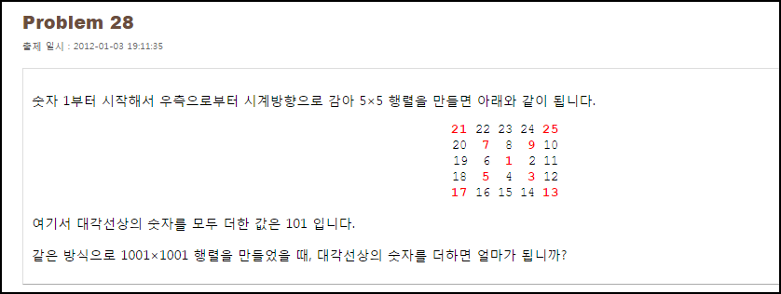

**Solution_code**

한 변의 길이의 제곱 만큼 숫자가 나열 되는 점과, 대각선 상에 나열되는 수들 사이의 규칙을 이용하면 합을 간단하게 구할 수 있습니다. 우측 대각선 상 까지 수가 채워지는 경우는 1**2, 3**2, 5**2, 7**2 …. 순으로 성립이 됩니다. 각각 성립 되는 경우 마다 각 변에 있는 4개의 수를 더해 나가며, 성립되는 변은 2씩 증가하므로 더해지는 수의 경우에도 점점 2 씩 더해 나갑니다.

|  |  |  |
| --- | --- | --- |
| **1**  **2**  **3**  **4**  **5**  **6**  **7**  **8**  **9**  **10**  **11**  **12**  **13**  **14** | **a = input("input number : ")**  **k = 2**  **t = 1**  **Sum = 0**  **while(True):**  **for j in range(0,4):**  **#print "[-]",t**  **Sum += t**  **t += k**  **if t > a**2:**  **#Sum += t**  **print "[+]",Sum**  **quit(0)**  **k += 2** | [cs](http://colorscripter.com/info#e) |

**Result**

